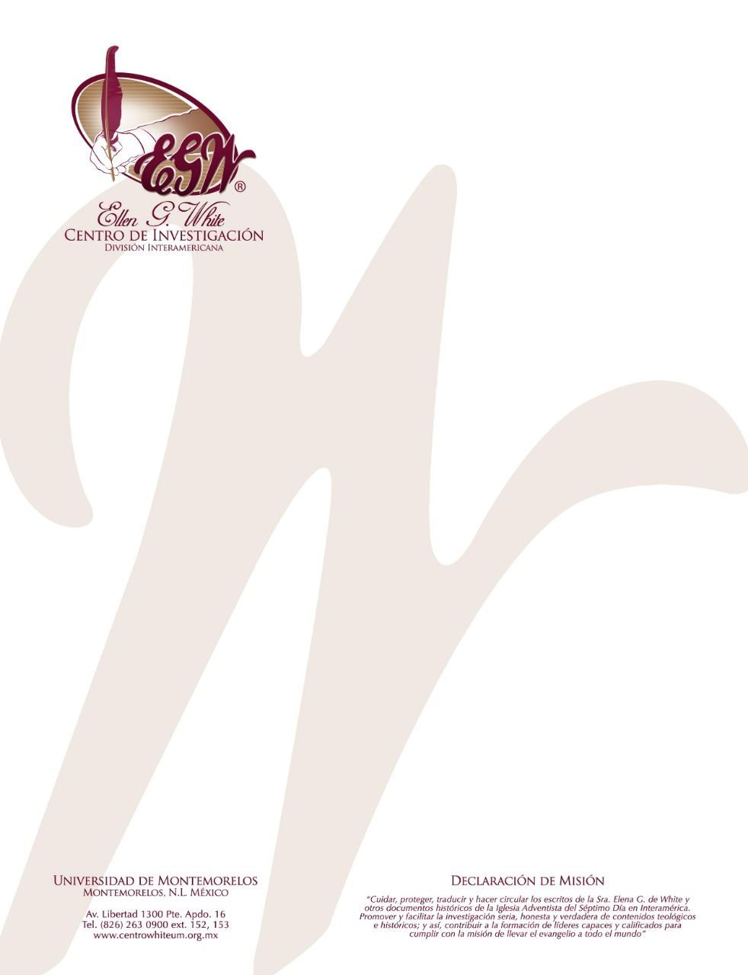

Pregunta 4
(101 Preguntas acerca de Ellen White y sus Escritos, por William Fagal, pág. 20)

¿Le proporcionó Dios a Ellen G. de White las mismísimas palabras que quería que ella escribiera?

¿Tiene usted una recopilación que debrribe la idea de las inspiración verbal?

No conozco una recopilación que haga esto, pero la principal declaración de la señora White que trata de este asunto, es su descripción de cómo obró las inspiración en su propia experiencia.. Esta es una cita de la revista Review and Herlad del 8 de octubre de 1867 que aparece en parte en Mensajes selectos, tomo 3, páginas 316, 317.

Una tercera clase de mujeres con una disposición gozosa, con paso libre y elástico, pasó delante de mí. Sus vestidos eran del largo que he descrito como adecuado, modesto y saludable. En todas las circunstancias, tales como subiendo o bajando escaleras, etcétera.
Como lo declaré anteriormente, el largo [del vestido] no me fue dado en pulgadas, y no se me mostró una bota de mujer. Y aquí declaré que aun cuando depende tanto del Espíritu del Seor para redactar mis visiones como para recibirlas, las palabras que utilizo para describir lo que veo son mis propias palabras, a menos de que me sean dichas por un ángel, en cuyo caso siempre las pongo entre comillas.
Al escribir sobre el asunto del vestido, la visión de estos tres grupos revivió en mi mente con tanta claridad como cuando los observaba en la visión; pero se me dejó describir el largo debido del vestido en mi propio lenguaje, lo mejor que pudiera, lo cual he hecho cuando digo que el borde del vestido debe llegar hasta cerca del borde superior de una bota de mujer; y esto es necesario para estar libre de la suciedad de la calle en las circunstancias antes mencionadas.

Para famirializarse con toda la discución y lo que indujo esta respuesta, lea los párrafos que preceden a este. Dos lugares en los cuales la señora White se refiere al tema de la inspiración se encuentran en Mensajes selectos, tomo 1, en las primeras cuarenta páginas más o menos, y en la introducción de El conflicto de los siglos. Si uno presta atención a lo que ella estaba diciendo en estas páginas obtendremos un mejor concepto de la inspiración que el concepto de la inspiración verbal.

